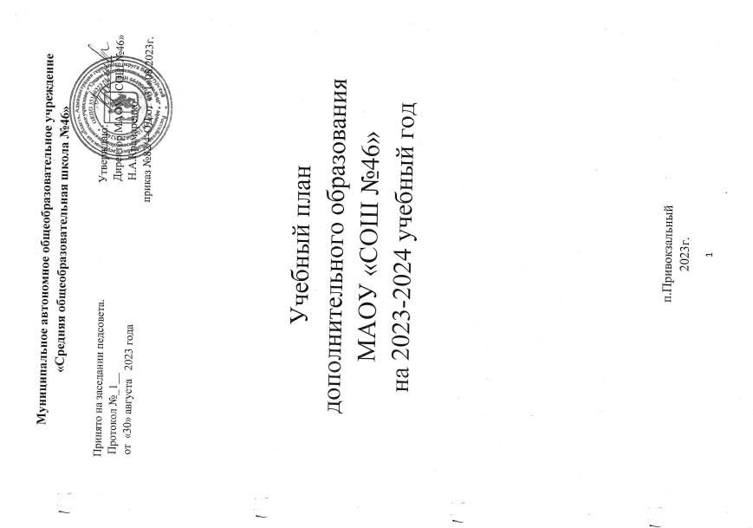

Пояснительная записка
Дополнительное образование детей – это вид образования, который направлен на всестороннее удовлетворение образовательных потребностей человека в интеллектуальном, духовно-нравственном, физическом и (или) профессиональном совершенствовании и не сопровождается повышением уровня образования (п.14 ст.2 Закона об образовании).
Дополнительное образование - особая подсистема общего образования, обеспечивающая развитие интересов и способностей личности, ее индивидуальный образовательный путь на основе свободного выбора содержательной деятельности, которая не ограничивается рамками образовательных стандартов. Это специально организованный процесс воспитания и обучения посредством реализации дополнительных образовательных программ, оказания дополнительных образовательных услуг за пределами основных образовательных программ в интересах детей и их родителей, а также образовательного учреждения.
Учебный план по дополнительному образованию детей МАОУ «СОШ №46» разработан на основании:
- Конституции Российской Федерации,
- Федерального закона Российской Федерации от 29 декабря 2012 г. № 273-ФЗ «Об образовании в Российской Федерации» (с изменениями от 1 сентября 2020 г. - Федеральный закон от 31 июля 2020 г. N 304-ФЗ "О внесении изменений в Федеральный закон "Об образовании в Российской Федерации" по вопросам воспитания обучающихся").
- Приказа Министерства образования и науки РФ от 09.11.2018г. №196 «Об утверждении порядка организации и осуществления образовательной деятельности по дополнительным общеобразовательным программам» (с изменениями на 30 сентября 2020года),
- Санитарных правил СП 2.4.3648-20 «Санитарно-эпидемиологические требования к организациям воспитания и обучения, отдыха и оздоровления детей и молодежи», утвержденными 28.09.2020 г. № 28 (регистрационный номер 61573 от 18.12.2020 г.).
- Национальный проект «Образование» (утвержден Президиумом Совета при Президенте РФ по стратегическому развитию и национальным проектам (протокол от 24.12.2018 г. № 16).
- Целевая модель развития региональной системы дополнительного образования детей (приказ Министерства просвещения РФ от 3 сентября 2019 г. № 467).
- Федеральные проекты «Успех каждого ребенка», «Цифровая образовательная среда», «Патриотическое воспитание» и др.
- Распоряжение Правительства РФ от 04.09.2014 N 1726-р «Об утверждении Концепции развития дополнительного образования детей».
- Приказ Министерства просвещения Российской Федерации от 27.07.2022 № 629 "Об утверждении Порядка организации и осуществления образовательной деятельности по дополнительным общеобразовательным программам".
Обучение детей осуществляется на основе дополнительных образовательных программ, соответствующих рекомендациям Министерства образования РФ, Устава МАОУ «СОШ №46».
Программы, адаптированные педагогами, имеют личностный характер и учитывают потребности детей, их родителей, социальной среды в целом. Программы направлены на развитие личности ребенка и строятся с учетом дифференцированного и индивидуального образования, воспитания, развития детей и подростков.
Целью дополнительного образования является выявление и развитие способностей каждого ребенка, формирование духовно богатой, свободной, здоровой физически, творчески мыслящей личности, обладающей прочными базовыми знаниями, ориентированной на высокие нравственные ценности, способной в результате на участие в развитии общества.
Эта цель реализуется на основе введения программ дополнительного образования, имеющих художественную, социально-гуманитарную, физкультурно-спортивную, естественнонаучную, техническую, туристско-краеведческую направленность, и внедрения современных методик обучения и воспитания детей. Продолжительность освоения программ определяется педагогом в соответствии с запросами детей и родителей, с учетом социального заказа и утверждается директором школы.
Задачи:
- обеспечение гарантий права ребенка на дополнительное образование;
- формирование и развитие творческих способностей учащихся;
- удовлетворение индивидуальных потребностей учащихся в интеллектуальном, художественно-эстетическом, нравственном и интеллектуальном развитии, а также в занятиях физической культурой и спортом;
- формирование культуры здорового и безопасного образа жизни, укрепление здоровья учащихся;
- обеспечение духовно-нравственного, гражданско-патриотического, военно-патриотического, трудового воспитания учащихся;
- выявление, развитие и поддержку талантливых учащихся, а также лиц, проявивших выдающиеся способности;
- профессиональная ориентация учащихся;
- создание и обеспечение необходимых условий для личностного развития, укрепление здоровья, профессионального самоопределения и творческого труда учащихся;
- социализация и адаптация учащихся к жизни в обществе;
- формирование общей культуры учащихся;
- удовлетворение иных образовательных потребностей и интересов учащихся, не противоречащих законодательству Российской Федерации, осуществляемых за пределами федеральных государственных образовательных стандартов и федеральных государственных требований.

Перечень документов, регламентирующих деятельность образовательного учреждения в области дополнительного образования:
1. Учебный план дополнительного образования;
2. Приказы ОУ на тарификацию нагрузки педагогов дополнительного образования.
3. Должностные инструкции педагогов дополнительного образования.
4. Дополнительные образовательные программы, рекомендованные методическим советом ОУ, утвержденные директором образовательного учреждения.
5. График работы объединений дополнительного образования.
На дополнительное образование в МАОУ «СОШ №46» выделена 1 ставка, что составляет 18 часов.
Учебный план дополнительного образования детей ориентирован на 36 учебных недель в год: начало учебного года с 1 сентября 2023года, окончание учебного года 31 мая 2023года. С 1 по 14 сентября осуществляется набор детей на обучение по программам дополнительного образования. Начало занятий с 15 сентября по 31 мая.
Во время каникул учебный процесс в рамках дополнительного образования не прекращается. В период школьных каникул:
- занятия проводятся по специальному расписанию, возможен переменный состав учащихся;
- занятия могут продолжаться на базе лагеря с дневным пребыванием детей и подростков, а также в форме поездок, туристических походов, сборов, экспедиций, работы поисковых отрядов, самостоятельной, исследовательской, творческой деятельности детей и т.п.;
- занятия могут проводиться на базе специальных учебных заведений и предприятий с целью профориентации подростков.
Занятия проводятся согласно расписанию, которое утверждается директором образовательного учреждения, с учетом наиболее благоприятного режима труда и отдыха обучающихся.
Перенос занятий или изменение расписания производится только при согласовании с администрацией и оформляется документально. В период школьных каникул занятия могут проводиться по специальному расписанию.

Контроль дополнительного образования.
Выполнение учебного плана контролируется ежемесячно по журналам, а также через посещение администрацией ОУ занятий, открытых мероприятий, творческих отчетов, выставок, презентаций; изучение и утверждение программ, тематики планирования занятий.
При формировании детских объединений учитываются:
- свобода выбора программы, педагога, формы объединения, переход из одного детского объединения в другое;
- творческая индивидуальность ребенка;
- создание условий для усвоения программы в самостоятельно определенном темпе.

Направленности дополнительных образовательных программ
в 2023-2024учебном году:
- техническая
- естественнонаучная
- физкультурно-спортивная
- художественная
- туристко-краеведческая
- социально-гуманитарная
В системе дополнительного образования занимаются обучающиеся начального, среднего и старшего школьного возраста. Занятия проводятся по модифицированным программам, как в одновозрастных, так и в разновозрастных группах. При формировании групп учитываются возрастные особенности детей. Реализуя образовательные программы, педагогический коллектив решает образовательные, развивающие, воспитательные задачи.
Формы занятий детских объединений самые разные: лекция, беседа, игра, диспут, экскурсия, исследовательский опыт, коллективно-творческое дело, турниры, КВН, защита проектов и др..
Цели, задачи, отличительные особенности и прочие конкретные данные прописываются в каждой программе отдельно, в общем же их можно охарактеризовать следующим образом:
Техническая — направлена на формирование научного мировоззрения, освоение методов научного познания мира, развитие исследовательских, прикладных, конструкторских способностей обучающихся, с наклонностями в области точных наук и технического творчества (сфера деятельности «человек-машина»).
Естественнонаучная — направлена на формирование системного подхода в восприятии мира, представлений о взаимосвязи и взаимозависимости живого и неживого, экологическое воспитание и просвещение, в области «устойчивого развития», развитие навыков изучения (юные исследователи природы) и сохранения живой природы, рационального природопользования (сфера деятельности «человек-природа»).
Физкультурно-спортивная — направлена на укрепление здоровья, формирование навыков здорового образа жизни и спортивного мастерства, морально-волевых качеств и системы ценностей с приоритетом жизни и здоровья.
Художественная — направлена на развитие художественно-эстетического вкуса, художественных способностей и склонностей к различным видам искусства, творческого подхода, эмоционального восприятия и образного мышления, подготовки личности к постижению великого мира искусства, формированию стремления к воссозданию чувственного образа воспринимаемого мира.
Социально-гуманитарная — направлена на социальную адаптацию, повышение уровня готовности обучающихся к взаимодействию с различными социальными институтами, формирование знаний об основных сферах современной социальной жизни, устройстве общества, создание условий для развития коммуникативной, социально успешной личности, расширение «социальной практики», воспитание социальной компетентности (сфера деятельности «человек-общество», «человек-человек»), формирование педагогических навыков.

Формы аттестации контроля знаний.
На основании Порядка организации и осуществления образовательной деятельности по дополнительным общеобразовательным программ (приказ Министерства образования и науки РФ от 09.11.2018 года №196) организации, осуществляющие образовательную деятельность, определяют формы, порядок и периодичность проведения промежуточной аттестации учащихся. В целях контроля выполнения образовательных программ, определения уровня теоретической подготовки обучающихся и выявления у них степени сформированности практических знаний, умения и навыков в школе проводится промежуточная и итоговая аттестация обучающихся. Порядок ее проведения устанавливается Положением об аттестации обучающихся и приказом директора. Формы проведения аттестации определяются самим педагогом таким образом, чтобы они соответствовали ожидаемым результатам образовательной программы.
В зависимости от предмета изучения, формы проведения аттестации могут быть следующие: анкетирование, тестирование, собеседования, контрольные занятия, отчетные концерты, открытые занятия для педагогов и родителей, учебно – исследовательские конференции, показательные выступления спортивных и танцевальных групп, семинары, концерты, выставки и т.д. Хорошим показателем работы является участие детских объединений в конкурсах и фестивалях различного уровня, внеклассных мероприятий и др.

Учебный план по дополнительному образованию
на 2023-2024 учебный год

направления дополнительного образования | наименование объединения, секции | руководитель | кол-во часов в неделю | класс | Итого часов в год
художественное | «Магия творчества» | Косарева Т.С. | 1 | 4-7 | 36
 | Танцевальная студия «Creative» | Каримова А.Р. | 2 | 5-11 | 72
естественнонаучное | «Разговоры о правильном питании» | Комарницкая Е.А. | 1 | 1 | 36
 |  | Буцык В.А. | 1 | 3а | 36
 |  | Крамаренко А.М. | 1 | 8 | 36
туристко-краеведческая | «Адреналин» | Раченко Т.Ю. | 2 | 5-11 | 72
физкультурно-спортивное | «Волейбол» | Дятлова Л.А. | 2 | 5-9 | 72
 | «Баскетбол» | Добрынин Д.С. | 2 | 7-11 | 76
 | «Пионербол» | Дятлова Л.А. | 1 | 4-6 | 36
социально-гуманитарное | ВПО «Патриот» | вакансия | 2 | 5-11 | 72
 | ВПО «Искорки» | Вачерова И.В. | 1 | 3-4 | 36
 | «Пожарные непоседы» | Щербинина Н.А. | 1 | 4 | 36
 | ЮИДД «Светофорчик» | Старкова С.А. | 1 | 4 | 36

